Integração Mercos e Geweb
No processo de integração o usuário, precisa acessar a opção
Utilitários -> Integração -> Mercos
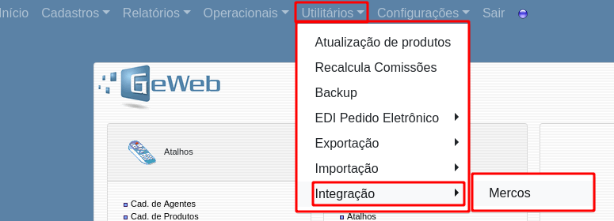
Ao acessar a tela o usuário tem as opções de gerar, onde o sistema pega a data do último sincronismo feito, e busca os pedidos a partir da data e horário.
Caso encontre algum pedido o sistema faz o download do pedido para inserir no sistema e atualiza a data de última sincronização , para a próxima.
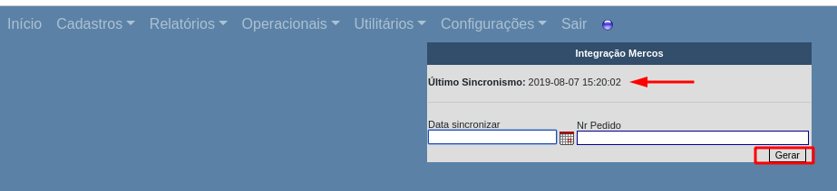
Após clicar em gerar o sistema adiciona o serviço da Mercos buscando por pedidos
Caso não encontre o sistema mostra um log das informações que não existem pedidos para sincronizar
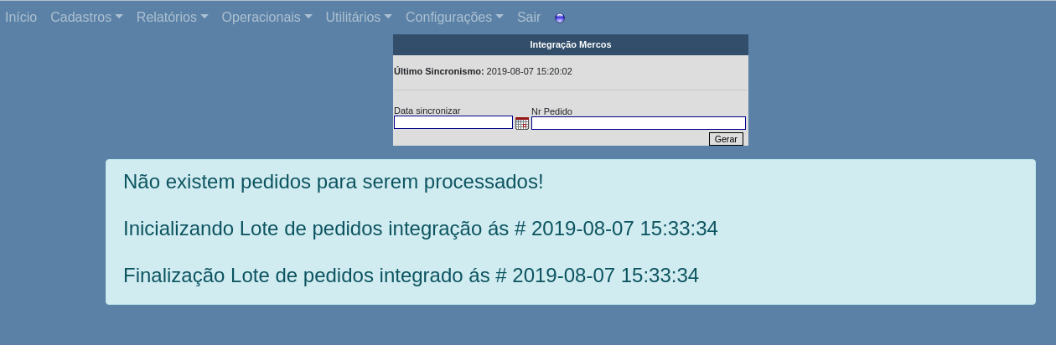

Caso a integração encontre algum pedido, o sistema faz a captura do pedido mostrando as informações na tela. informando qual o pedido mercos e qual o movimento gerado no sistema.

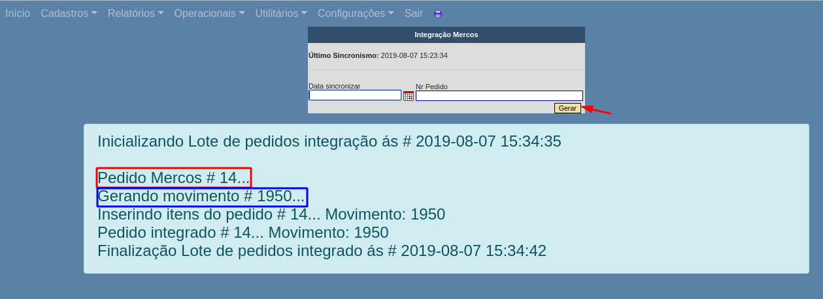

Caso o usuário tente realizar um novo sincronismo e por acaso o pedido já tenha sido processo o sistema identifica e alerta conforme imagem abaixo.
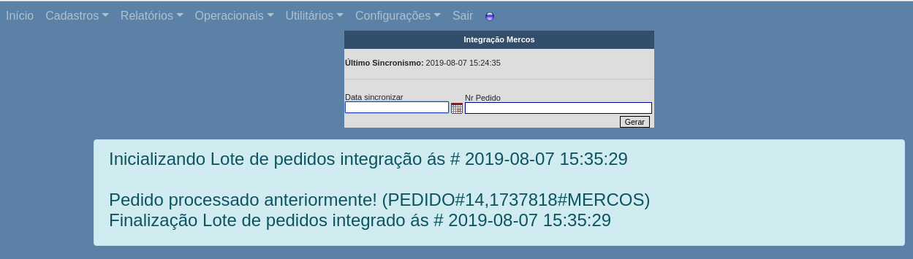

Caso precise capturar um pedido em específico ou caso precise capturar novamente um pedido o sistema disponibiliza na interface de integração a opção de Nr pedido
onde é informado o número de pedido integração da Mercos exemplo: 1737818
E clicar em gerar, o sistema faz a busca do pedido novamente e só deixa importar se ainda não foi capturado ou se o mesmo estiver no GeWeb como cancelado.
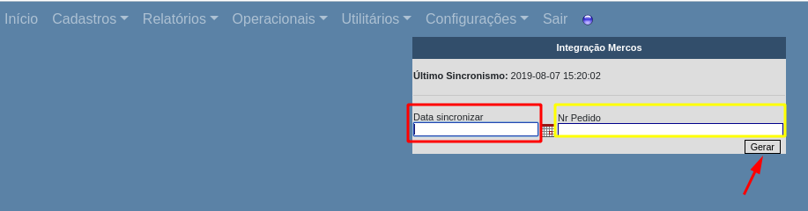

Após a importação do pedido para o GeWeb


O Movimento criado, aparece com todas as informações do pedido no Mercos
para que o usuário possa dar continuidade ao processo.
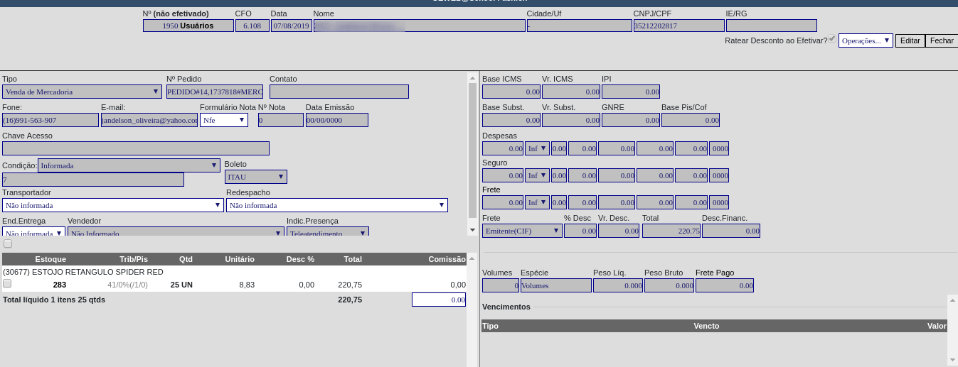

OBS:
- Cliente
Sempre que vier um pedido onde o cliente não existe no GeWeb, o sistema vai realizar uma análise se encontra o cliente caso não o sistema vai realizar o cadastro do mesmo com os dados vindos da mercos.
Sendo de responsabilidade do usuário ajustar o cadastro dentro o GeWeb caso seja necessário.
- Produtos
Como a integração tem como foco o processamento dos pedidos, entende-se que todos os itens que são cadastrados na Mercos, já existam no sistema.
Os produtos novos devem ser primeiro cadastrados no GeWeb, e depois importados ou cadastrados no Mercos.

